入门文档

|  |  |  |  |
| --- | --- | --- | --- |
| 版本 | 日期 | 负责人 | 备注 |
| V0.1 | 2017-02-10 | 陈文骁 | 创建 |

1. 目录结构说明

###安装  
通过`npm`安装本地服务第三方依赖模块(需要已安装[Node.js](https://nodejs.org/))  
  
使用：  
npm install 安装依赖的库文件  
npm run start 启动项目  
npm run dist 开发环境打包项目  
npm run build 生产环境打包项目  
npm run lanBuild 多语言编译  
npm run check 启动代码监控，样式库动态监控  
npm run plugin 压缩jquery相关插件和配置项  
npm run scanComponents 扫描组件库  
npm run scanApi 扫描API库  
npm run stop 停止项目  
npm run reboot 重启项目  
npm run server 开启服务器  
  
  
###目录结构  
<pre>  
.  
├── README.md   
├── dist // 项目构建目录（发布目录）  
├── index.html // 项目入口文件  
├── package.json // 项目配置文件  
├── i18n // 语言包集中管理路径  
├── test // 自动化测试用例目录  
├── doc // 文档库目录  
├── src // 开发代码目录  
│   ├── components // 各种组件  
│   ├── assets // 组件开发需要的资源文件  
│   ├── views // 页面views(主要业务开发请在这里面进行)  
│   ├── assets // 业务开发需要的资源文件  
│   ├── css // 业务相关样式输出文件夹  
│   ├── bundle.css // 样式库输出文件  
│   ├── images // 业务相关图片文件夹  
│   ├── less // 业务开发需要的资源文件  
│   ├── config.less // 业务相关样式库配置文件  
│   ├── variables.less // 样式库配置文件  
│   ├── libs // 业务开发需要的第三方类库等资源文件  
│   ├── biz // 业务逻辑js存放，将业务逻辑和vue文件剥离出来  
│   ├── page // 业务相关页面  
│   ├── serviceComInstance // 业务组件存放位置  
│   ├── 404.vue // 通用404页面  
│   ├── components.vue // 组件库页面  
│   ├── index.vue // 首页  
│   ├── test.vue // 测试页面  
│   ├── UI-lib.vue // UI库页面  
│   ├── libs // 核心类库代码  
│   ├── config.js // 配置项  
│   ├── config-url.js // URL配置项  
│   ├── routers.js // vue路由  
│   └── main.js // Webpack 预编译入口  
├── server.js // webpack-dev-server服务配置  
└── webpack.config.js // Webpack 配置文件  
└── gulpfile.js // gulp 配置文件  
</pre>

1. 安装

开发工具要求：webstorm 2016.2.3（要求导入通用的配置文件统一缩进等规则）

开发环境：node 6.2.0

步骤：

A.安装完node 6.2.0，执行命令全局安装淘宝镜像

npm install -g cnpm --registry=https://registry.npm.taobao.org

B.全局安装gulp

cnpm install -g gulp

C.切换到文件夹下，安装所有相关依赖

cnpm install

D.webstorm安装vue相关插件

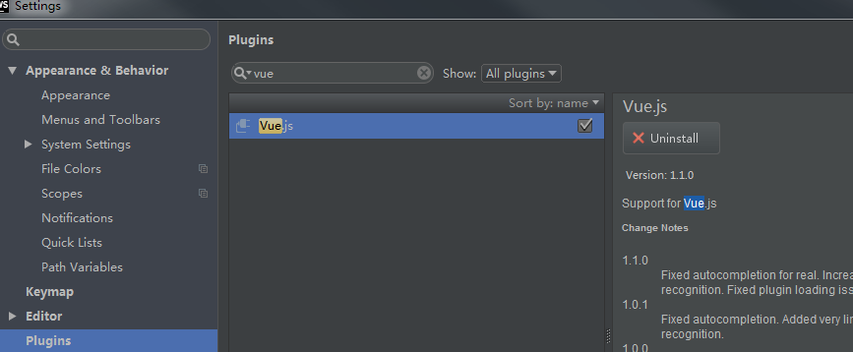

E.执行npm run start启动项目

3.常用npm命令说明，具体命令请参阅package.json文件

npm install 安装依赖的库文件  
npm run start 启动项目  
npm run dist 开发环境打包项目  
npm run build 生产环境打包项目  
npm run lanBuild 多语言编译  
npm run check 启动代码监控，样式库动态监控  
npm run plugin 压缩jquery相关插件和配置项  
npm run scanComponents 扫描组件库  
npm run scanApi 扫描API库  
npm run stop 停止项目  
npm run reboot 重启项目  
npm run server 开启服务器

1. 代码规范要求

开启npm run check 对项目代码进行监控，目前监控的目录如下，监控会对代码进行一定的检测，检测代码是否符合规范，因此推荐使用webstorm来进行开发，避免在缩进以及代码风格统一上浪费太多时间。

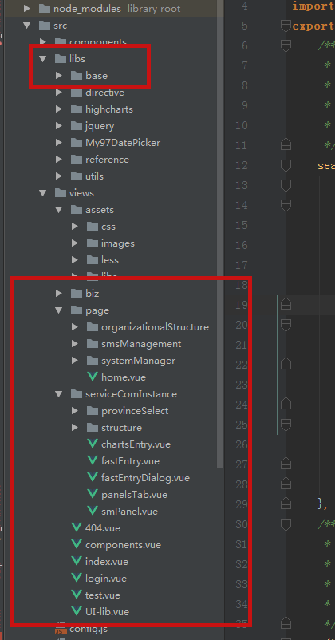

5.业务开发要求

业务开发相关的仅允许修改views下的相关文件，还有几个配置项、路由等，基础组件部分有专门人员负责维护，碰到任何的基础组件的问题，或者框架的问题，请到一下链接指向的bug系统向web组汇报，新增一个case，说明一下情况，web这边会抽调人手尽快解决。

